簡易電源
ＭＢＳ－０２
２０１４．１１．２１登録
（２０１４．１０．２５発行）
（ “感震ブレーカー” ）

自動遮断装置

震度５または５強以上の揺れでブレーカーを自動遮断します。
近隣の店で買えるもの
「スイッチ断ボールⅡ」……… 東横化学株式会社 ０４４－４３５－５８７０
●東急ハンズ町田店・・・・・・・・・・・・・・・・・・・・２，９８０円

「電源遮断装置」…………… 有現会社 ホームワーカー ０４８－９８５－５０５２

●スーパー三和小川店（園芸コーナー奥）・・・１，２２０円

●Ｕｎｉｄｙ 相模大野店 ・・・・・・・・・・・・・・・・・・１，２８０円

基本的な構造と動作
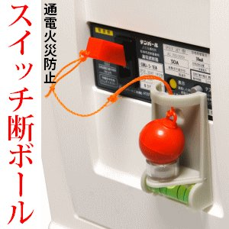
分電盤の主幹ブレーカーのスイッチにおもり玉の付いたひもの先を結びつけ、常時はおもり玉は置台の上に載せ
ておきます。
一定以上の震度の地震が起きるとおもり玉が置台から落ち、その衝撃で主幹ブレーカーのスイッチを下げ、電気
を遮断します。

購入前のご注意
１．震度５以上の地震が来ると、人がいるうちに電気がすべて切れてしまうので、非常用照明と、電気を
使う医療装置などがあればその機能の維持確保をはかる必要があります。またパソコンなどの電子 機器はいきなり電気が切れると障害が出る恐れがあります。
危険度の高い機器を使うコンセントを選んで、あるいは逆に最低限必要な照明や電気を使う医療 装置などだけ残して、コンセントごとに電気を遮断するようにしたい場合は、電気店に相談して“感震
コンセント”をご検討下さい。
２．主幹ブレーカーのスイッチの形によってはおもり玉のひもが取りつかないことがまれにあります。
購入前にスイッチの形を確かめてください。
●「スイッチ断ボール」は下図のような５種類のキャップの中から適合するものを選んでスイッチに
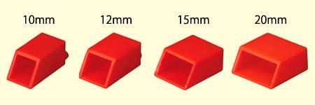
かぶせます。

●「電源遮断装置」ではスイッチの先端にある孔にひもを通して結びつけます。
３．ブレーカーの下におもり玉の落下をさえぎるものが無いか確かめてください。
（必要な落差はブレーカーのスイッチのかたさにより違ってきますが、「スイッチ断ボール」では
おもり玉とスイッチをつなぐひもは２５ｃｍ、６０ｃｍ、２つ用意されています。
「電源遮断装置」では２２～２３ｃｍです。）
１

２つの製品の機能の差
☆「スイッチ断ボールⅡ」では、
●電源を遮断する(おもり玉が落ちる)震度を３段階に選べます。
震度５強以上
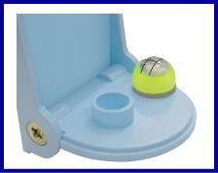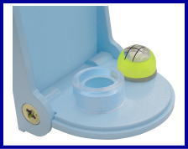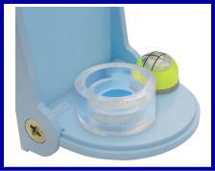
震度７強以上
震度６強以上
・おもり玉の置台に大小２つの調整リングを付ける（上右図）と震度７強以上、
・大きい調整リングを外し、小さい調整リングだけにする（上中図）と震度６強以上、
・調整リングをすべて外す（上左図）と震度５強以上でおもり玉が落ちるようになります。
●分電盤に置台の付いた部品を取り付けるとき、置台が水平になるように水平計を見
ながら取り付けるようになっています。（上図黄色部分）
☆「電源遮断装置」には、
このようなものはなく、震度５以上でおもり玉が落ちるようになっています。

あとは取扱説明書にしたがって― 重要なご注意だけここに
１．これらの商品は分電盤の主幹ブレーカー★のスイッチに取り付けてください。
分岐ブレーカーのスイッチ＊に付けたのでは所定の機能を発揮しません。

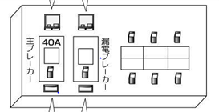
漏電ブレーカー
アンペアブレーカー

主幹ブレーカー★
契約以上の電流が流れないように、
電力会社が分電盤に取り付ける
アンペアブレーカー、
または
分電盤にもともと付いている
漏電ブレーカー

主幹ブレーカー★
分岐ブレーカー＊

２．おもり玉の置台の付いた部品などを分電盤に取り付けるときは、おもり玉の落差がなるべく稼げるような位置に取り付けてください。
３．分電盤への取り付けが終わったら、置台からおもり玉を落として、ブレーカーのスイッチが下がるか確かめてください。パソコンなど電子機器が故障しないように、それらは電源を落としておいて ください。
４．地震が収まって、ブレーカーを入れて電気を流すときは、以下のようにしてください。
電気器具は、
① コンセントからプラグを抜いておく。 ② ブレーカーを入れる。
③ 安全を確認しながら一つづつプラグをさし、電気を通してみる。
消火の水などで家の電気配線や電気器具に水がかかっているときには、感電の恐れがあるので電気を流さずに、電気店など専門家に相談してください。
２
２

